Муниципальное казенное общеобразовательное учреждение
«Элисенваарская средняя общеобразовательная школа»
(МКОУ «Элисенваарская СОШ»)
186720 Республика Карелия, Лахденпохский р-н, п. Элисенваара, ул. Школьная, д.7,
тел/факс (814)50 33-651, elis-ch-37@yandex.ru

Класс | 6
Предмет | ИЗО
Учитель | Каретина Н.В.
Дата проведения урока по расписанию | 21.04.20
Адрес электронной почты для отправки выполненного задания | karetinanv@mail.ru
Срок сдачи на проверку/срок изучения | Следующее по расписанию занятие или …
Тема урока | Правила линейной и воздушной перспективы
Цель урока | Научить передавать пространство на плоскости изображения

Задание:
- Изучить предложенный материал урока
- Закрепление знаний. Творческое задание. Выполнить рисунок
Содержание занятия:
Материал в помощь. Учебник ИЗО 6класс стр.146-147
Закрепление знаний. Нарисовать рисунок по образцу, красками. Внимательно рассмотреть рисунки в параграфе, раскрасить весь рисунок.
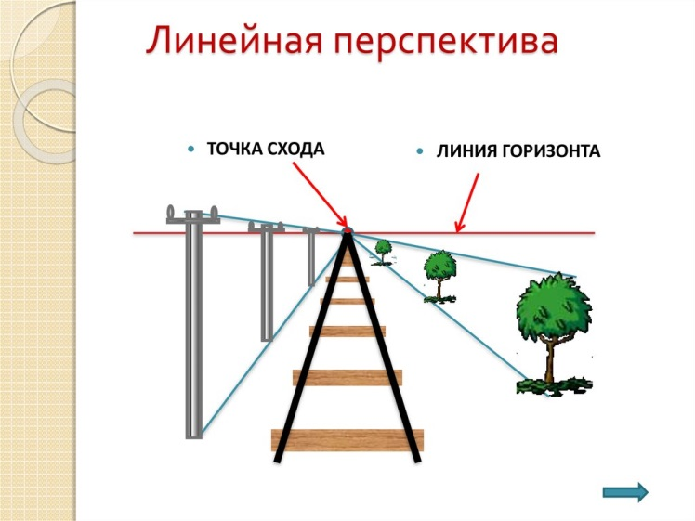

Для учащихся, у кого есть интернет посмотреть предлагаемый ресурс-мастер-класс, использовать этот ресурс для создания своего рисунка. Рисунок выполнить красками.
https://yandex.ru/video/preview/?filmId=9094779807454220454&text=правила%20линейной%20и%20воздушной%20перспективы%20видеоурок&path=wizard&parent-reqid=1587312903522423-1696677858564384108700292-production-app-host-man-web-yp-32&redircnt=1587312915.1

